ULISES V5000i V2.6.X

Manual Hardware

CD40-IA4-N019A Manual

N019A-IA4.MANUAL 

REGISTRO Y CONTROL DEL DOCUMENTO

|  |  |
| --- | --- |
| Proyecto / Equipo | ULISES V5000i V2.6.X |
| **Documento** | CD40-IA4-N019A Manual |
| **Referencia** |  |
| **Código** | N019A-IA4.MANUAL |
| **Fecha** | 05/04/2013 |

|  |  |  |  |
| --- | --- | --- | --- |
| Elaborado  Juan José Alonso | Visado  Antonio Lozano | Visado | Aceptado |
| Firma: | Firma: | Firma: | Firma: |
| Fecha: 5/4/2013 | Fecha: | Fecha: | Fecha: |

REGISTRO DE MODIFICACIONES

|  |  |  |  |
| --- | --- | --- | --- |
| **R** | **Fecha** | **Descripción** | **Autor** |
| 1 | 5/4/2013 | Versión original | J.J. Alonso |
|  |  |  |  |
|  |  |  |  |
|  |  |  |  |
|  |  |  |  |
|  |  |  |  |
|  |  |  |  |
|  |  |  |  |
|  |  |  |  |
|  |  |  |  |
|  |  |  |  |
|  |  |  |  |
|  |  |  |  |
|  |  |  |  |
|  |  |  |  |
|  |  |  |  |
|  |  |  |  |
|  |  |  |  |
|  |  |  |  |
|  |  |  |  |
|  |  |  |  |
|  |  |  |  |
|  |  |  |  |
|  |  |  |  |
|  |  |  |  |

Lista de Distribución

|  |  |  |  |
| --- | --- | --- | --- |
| **N** | **Fecha** | **Nombre** | **Firma** |
|  |  |  |  |
|  |  |  |  |
|  |  |  |  |
|  |  |  |  |
|  |  |  |  |
|  |  |  |  |
|  |  |  |  |
|  |  |  |  |
|  |  |  |  |
|  |  |  |  |
|  |  |  |  |

ÍNDICE

1. INTRODUCCIÓN 8

2. DESCRIPCIÓN FUNCIONAL 9

3. OPERACIÓN 11

3.1. Interfaces 11

3.2. LEDS 12

4. CONFIGURACIÓN 15

4.1. JUMPERS 15

4.2. INTERFACES MTIFM 17

5. CONEXIONADO 18

5.1. CONECTOR P1 18

5.2. EXTENSORA SLAVE 19

5.2.1. Pin-out para recursos NO telefónicos tipo E&M 19

5.2.2. Pin-out para recursos telefónicos tipo E&M 20

6. ESPECIFICACIONES 23

7. GLOSARIO DE TÉRMINOS. 24

ÍNDICE DE FIGURAS

Figura 1. Interfaz analógico IA4 8

Figura 2. IA4. Esquema 8

Figura 3. Diagrama de bloques de la tarjeta IA4 9

Figura 4. IA4. Frontal de la Placa 12

Figura 5. Situación de JUMPERS 16

Figura 6. Módulo MTIFM (Vista superior) 17

Figura 7. Tarjeta extensora SLAVE 19

Figura 8. Disposición de pines en conector RJ45 19

Figura 9. Tipos E&M 22

ÍNDICE DE TABLAS

Tabla 1. Tipos de Interfaces a 4 Hilos 11

Tabla 2. Tipos de Interfaces a 2 Hilos 11

Tabla 3. IA4. Señalización en LEDS Generales 12

Tabla 4. Señalización de LEDS. Interfaces. 13

Tabla 5. Señalización de LEDS. Estados de Interfaces. 14

Tabla 6. Configuración de JUMPERS 15

Tabla 7. Referencias para Interfaces Radio 17

Tabla 8. Conector P1 18

Tabla 9. PINOUT RJ45 Conectores 1-4 Extensora recursos NO telefónicos E&M 19

Tabla 10. PINOUT RJ45 Conectores 1-4 Extensora recursos NO telefónicos E&M 20

Tabla 11. PINOUT RJ45 Conector 1 Extensora recurso telefónico E&M 20

Tabla 12. PINOUT RJ45 Conector 2 Extensora recurso telefónico E&M 21

Tabla 13. Tabla de Especificaciones 23

# INTRODUCCIÓN

La tarjeta IA4-N019A es el interfaz de cuatro canales analógicos que forma parte de la pasarela CD-40. La función de dicha unidad es la adaptación de los canales analógicos a canales VoIP para su explotación dentro de las redes IP bajo el estándar ED137. Dichos canales analógicos pueden configurarse independientemente para interfasar con canales radio “legacy”, transmisores, receptores y/o transceptores con señalización de PTT/SQUELCH fuera de banda o con líneas telefónicas tanto a 4 hilos como a 2 hilos.

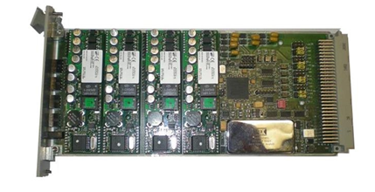

Figura . Interfaz analógico IA4

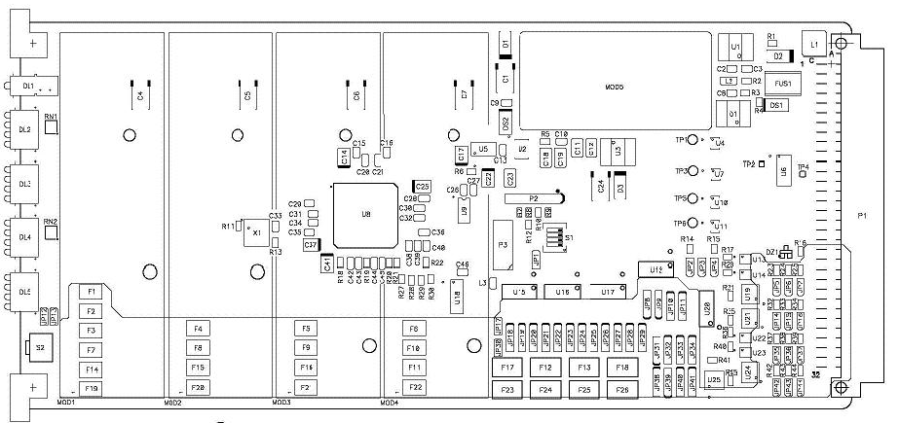

Figura . IA4. Esquema

Esta tarjeta dispone de cuatro slots MOD1, MOD2, MOD3 y MOD4 en los cuales pueden ir insertados hasta cuatro módulos independientes, denominados MTIFM. Estos módulos son la interface entre la parte digital del sistema al que pertenece y la parte analógica del mundo exterior.

Esta tarjeta, cuyas medidas son 100mm x 220mm, irá insertada en en bastidor de 19 pulgadas y 3 unidades de altura.

# DESCRIPCIÓN FUNCIONAL

A continuación se muestra el diagrama de bloques de la tarjeta IA4:



Figura . Diagrama de bloques de la tarjeta IA4

La descripción de esta unidad, es la siguiente:

La unidad se alimenta con 24 V DC (con negativo a masa).

Un convertidor de tensión genera a partir de la tensión de entrada de +24 V la tensión interna principal de +5 V dc que hará funcionar a los principales componentes de interfaz al exterior de la placa. Existen reguladores de tensión para bajar de +5 V a 3,3 V dc y a 1,2 V dc para alimentar a los elementos de lógica y control de la unidad. Un supervisor de tensión se encarga de generar una señal de Reset durante el tiempo que transcurre hasta que las señales de alimentación alcanzan su estado estable.

El circuito integrado de lógica programable es el corazón de la tarjeta y se trata de una FPGA programable de la familia [Spartan-3e](http://www.xilinx.com/support/documentation/spartan-3_data_sheets.htm)™ de Xilinx que interconecta y procesa las señales procedentes de la tarjeta CGW [**C**PU de la **G**ate**W**ay] con los distintos Módulos y circuitos integrados de la tarjeta.

La unidad CD40-CGW-N021A es la unidad que controla a nuestra unidad IA4-N019A. A través del conector del Back-Panel mediante buses TDM y buses SPI se convierten los canales de audio banda base en canales PCM según Ley A/Mu g.711mediante los módulos MTIFM. La señal de audio recibida por cada uno de los módulos MTIFM es enviada a la FPGA y esta transferirá la información de audio al bus TDM que a su vez recibirá la tarjeta CD40-CGW.

Además de los canales de audio, dispone de una señal de PTT y otra de Squelch, cada una de ellas opto acoplada, para cada uno de los cuatro canales.

La activación del PTT está controlada por los fotorelés con salida MOSFET, y la entrada de la señal de Squelch se realiza a través los circuitos integrados opto acopladores. Las entradas de la señal de Squelch se polarizan internamente a +24 V dc aunque puede elegirse independientemente para cada entrada su tensión de polarización a +12 V dc o a +5 V dc.

Las señales de Audio de Salida (tanto para 2-hilos como para 4-hilos) y las señales de Activación de PTT se encuentran desconectadas del exterior mediante foto relés, de modo que ante el fallo total de alimentación no perturben al interfaz externo. La activación de dichas señales se controla desde el Software de la unidad CD40-CGW-N021A.

Los módulos de interface MTIFM se configuran mediante bus SPI procedente de la tarjeta CD40-CGW-N021A a través del BACKPANEL. Las señales que forman dicho bus llegan a la FPGA y esta las distribuye a cada uno de los módulos MTIFM.

La unidad está provista de tres LEDS DL1 para señalización general de la unidad, y de otros 4 LED por canal (16 LEDS) DL2, DL3, DL4 y DL5 están controlados por laCD40-CGW-N021A a través de la FPGA.

# OPERACIÓN

## Interfaces

La tarjeta CD40-IA4-N019A permite controlar cuatro interfaces independientes que corresponden a cuatro recursos de la pasarela.

Cada interfaz puede ser configurado mediante software como uno de los tipos que se detallan en la Tabla 1. Dependiendo de si el tipo de interfaz es a dos hilos o a cuatro hilos, es necesario también configurar una serie de JUMPERS que se detallan en la Tabla 2.

| **Interface a 4-hilos** |
| --- |
| E&M Tipos I , II , III , IV y V (ATS-E&M) |
| 4-hilos IN-BAND Signaling (MFC , ATS-R2, ATS-#5,LCN) |
| 4-hilos OUT-BAND Signaling PTT/SQUELCH (Radio Legacy) |

Tabla . Tipos de Interfaces a 4 Hilos

| **Interface a 2-hilos** |
| --- |
| FXS ( Batería Central )Loop-Start |
| FXO ( Abonado )Loop-Start |
| FXS/FXO ( Batería Local ) |

Tabla . Tipos de Interfaces a 2 Hilos

La configuración del recurso tipo E&M solo se permite en el Canal 1 de la unidad quedando entonces el Canal 2 **sin uso**. Los canales tres y cuatro no se ven afectados por esta configuración.

Además de poder configurar el tipo de recurso, es posible programar la ganancia para cada canal en los dos sentidos:

* Ganancia Analógico a Digital
* Ganancia Digital a Analógico

Tanto el tipo de recurso como las ganancias de audio para cada canal se configuran de forma automática a través de la configuración de software de la tarjeta CD40-CGW-N021A.

## LEDS

La unidad IA4-N019A dispone en el frontal de una serie de LEDS para indicar el estado funcional de la tarjeta dentro del sistema.



Figura . IA4. Frontal de la Placa

|  |  |
| --- | --- |
| Leds generales | |
| DL1-1 | ON = Interface de Salidas Activo y Conectado al Exterior  OFF= Interface de Salidas en Alta Impedancia |
| DL1-2 | NO USADO |
| DL1-3 | OFF = No Configurada  ON = Unidad Configurada |

Tabla . IA4. Señalización en LEDS Generales

Los grupos de LEDS DL2, DL3, DL4 y DL5 reflejan estados de los cuatro interfaces de la unidad CD40-IA4: DL2 corresponde al interfaz 1, DL3 al interfaz 2, DL4 al interfaz 3 y DL5 al interfaz 4.

A continuación se describe la funcionalidad de los cuatro LEDS que componen un grupo de LEDS (esto es aplicable a los cuatro interfaces):

|  |  |
| --- | --- |
| LEDS para cada interfaz | |
| DLx-1 | ON = PTT ON  OFF = PTT OFF |
| DLx-2 | (*ver Estados de los LEDS dependiendo del recurso configurado*) |
| DLx-3 | SQUELCH ON / SQUELCH OFF |
| DLx-4 | (*ver Estados de los LEDS dependiendo del recurso configurado*) |

Tabla . Señalización de LEDS. Interfaces.

El estado que refleja cada grupo de LEDS varía dependiendo del tipo de recurso que se configure en cada interfaz.

A continuación se describen varias situaciones en las que se puede encontrar un recurso (esto es aplicable a los cuatro interfaces):

|  |  |
| --- | --- |
| Estados de los LEDS dependiendo del recurso configurado (1:ON 0:OFF) | |
| Tipo recurso | DLx-1234 |
| Cualquiera | 1100 Interfaz NO Configurada |
| ATS-R2 / RADIO Legacy | 0100 Configurado a 4-hilos (ver PTT / SQUELCH) |
| BL | 0001 En curso de Programación  0101 Reposo  0001 Llamada saliente  1101 Conversación  0100 Detección Llamada |
| FXS | 0101 Reposo  0001 Llamada saliente  0111 Detección descolgado (Llamada Entrante/Conversación) |
| FXO | 0101 Reposo Inicial  0001 Reposo  1001 Interfaz descolgado (Llamada Saliente/Conversación)  0111 Llamada entrante |
| E&M | 0100 Reposo  1100 Llamada saliente  0111 Llamada entrante  1111 Conversación |

Tabla . Señalización de LEDS. Estados de Interfaces.

# CONFIGURACIÓN

## JUMPERS

**JP1 = OFF**

Por defecto debe estar desconectado.

La configuración de cada canal depende de si se desea usar el modo 2 hilos, 4 hilos o 4hilos E&M.

A continuación mostramos la configuración de JUMPERS dependiendo del modo elegido para cada canal:

|  | **4 Hilos** | **2 Hilos** | **4 Hilos E&M** |
| --- | --- | --- | --- |
| Canal 1 | **JP10 = 1-2**  **JP11 = 1-2**  **JP29 = 1-2**  **JP31 = 1-2**  **JP33 = 1-2**  **JP34 = 1-2** | **JP10 = 2-3**  **JP11 = 2-3**  **JP29 = 2-3**  **JP31 = 2-3**  **JP33 = 2-3**  **JP34 = 2-3** | **JP8 = 2-3**  **JP9 = 2-3**  **JP10 = 1-2**  **JP11 = 1-2**  **JP26 = 2-3**  **JP27 = 2-3**  **JP28 = 1-2**  **JP29 = 1-2**  **JP31 = 1-2**  **JP32 = 1-2**  **JP33 = 1-2**  **JP33 = 1-2** |
| Canal 2 | **JP8 = 1-2**  **JP9 = 1-2**  **JP26 = 1-2**  **JP27 = 1-2**  **JP28 = 1-2**  **JP32 = 1-2** | **JP8 = 2-3**  **JP9 = 2-3**  **JP26 = 2-3**  **JP27 = 2-3**  **JP28 = 2-3**  **JP32 = 2-3** | **n.a.** |
| Canal 3 | **JP18 = 1-2**  **JP19 = 1-2**  **JP20 = 1-2**  **JP21 = 1-2**  **JP40 = 1-2**  **JP41 = 1-2** | **JP18 = 2-3**  **JP19 = 2-3**  **JP20 = 2-3**  **JP21 = 2-3**  **JP40 = 2-3**  **JP41 = 2-3** | **n.a.** |
| Canal 4 | **JP22 = 1-2**  **JP23 = 1-2**  **JP24 = 1-2**  **JP25 = 1-2**  **JP38 = 1-2**  **JP39 = 1-2** | **JP22 = 2-3**  **JP23 = 2-3**  **JP24 = 2-3**  **JP25 = 2-3**  **JP38 = 2-3**  **JP39 = 2-3** | **n.a.** |

Tabla . Configuración de JUMPERS

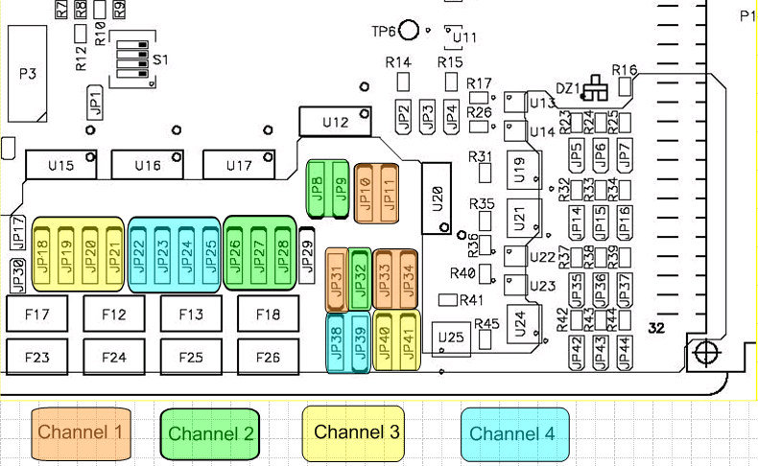

Figura . Situación de JUMPERS

La referencia de tierra de cada uno de los canales está asociada a: **JP12 = JP13 = JP17 = JP30 = ON** respectivamente. Estos cuatro (4) JUMPERS deben configurarse siempre a **ON**.

Los circuitos de Salida de cada canal de la unidad N019A se encuentran desconectados del exterior a no ser que la unidad se encuentre Alimentada correctamente y además se active la señal de conexión con el exterior <**SYS_ACTV**> señal activa mediante **Masa/Ground**.

Esta señal siempre está activada en los sistemas donde no se utiliza la funcionalidad de Doble_N019A. Esta señal se activa a través del conector de Back-Plane, P1-1 C

Para que se produzca la activación de la señal <**SYS_ACTV**> de manera que los circuitos de salida de la unidad queden conectados con el exterior, es necesario polarizar el circuito asociado a dicha entrada de señal, puesto que se activa por corriente.

Para eso se deben polarizar los circuitos integrados U12, U15, U16, U17 y U20 mediante activando el jumper JP4 y dejando libres JP3 y JP2, por tanto:

**JP2 = JP3 = OFF**

**JP4 = ON**

En configuración de canal Radio analógico con señalización fuera de Banda la unidad N019A interconectará la señal de entrada SQUELCH hardware con la señal procedente del receptor radio. Para que se produzca la detección de activación de la señal de SQUELCH es necesario que la unidad N019A polarice la señal de entrada de SQUELCH.

Para poder compatibilizar la tensión de polarización de la entrada con el circuito a activación procedente del Receptor Radio, existe un conjunto de tres (3) JUMPERS por cada canal de la unidad para seleccionar la tensión de polarización de dicha entrada.

Las posibles tensiones de polarización son 24V, 12V y 5V. La corriente de polarización para cada tensión se encuentra limitada mediante resistor fijo a 4,8 mA en los casos de 12V y 24V y a 1,2 mA en el caso de 5V.

**ATENCIÓN**: No está previsto que circulen corrientes inversas (esto ocurre cuando la tensión aplicada en la entrada es superior a la tensión de polarización) procedentes del exterior hacia nuestra unidad. Si esto ocurre cabe la posibilidad de activación de la señal de entrada.

|  | **24 V** | **12 V** | **5 V** |
| --- | --- | --- | --- |
| Canal 1 | **JP7=ON**  JP6=OFF  JP5=OFF | JP7=OFF  **JP6=ON**  JP5=OFF | JP7=OFF  JP6=OFF  **JP5=ON** |
| Canal 2 | **JP16=ON**  JP15=OFF  JP14=OFF | JP16=OFF  **JP15=ON**  JP14=OFF | JP16=OFF  JP15=OFF  **JP14=ON** |
| Canal 3 | **JP44=ON**  JP43=OFF  JP42=OFF | JP44=OFF  **JP43=ON**  JP42=OFF | JP44=OFF  JP43=OFF  **JP42=ON** |
| Canal 4 | **JP37=ON**  JP36=OFF  JP35=OFF | JP37=OFF  **JP36=ON**  JP35=OFF | JP37=OFF  JP36=OFF  **JP35=ON** |

Tabla . Referencias para Interfaces Radio

## INTERFACES MTIFM

Para cada canal operativo, la unidad N019A debe tener insertado en su slot correspondiente un módulo comercial MTIFM como el que se muestra a continuación: (Recodar que la configuración E&M impide el uso del interfaz/canal 2)

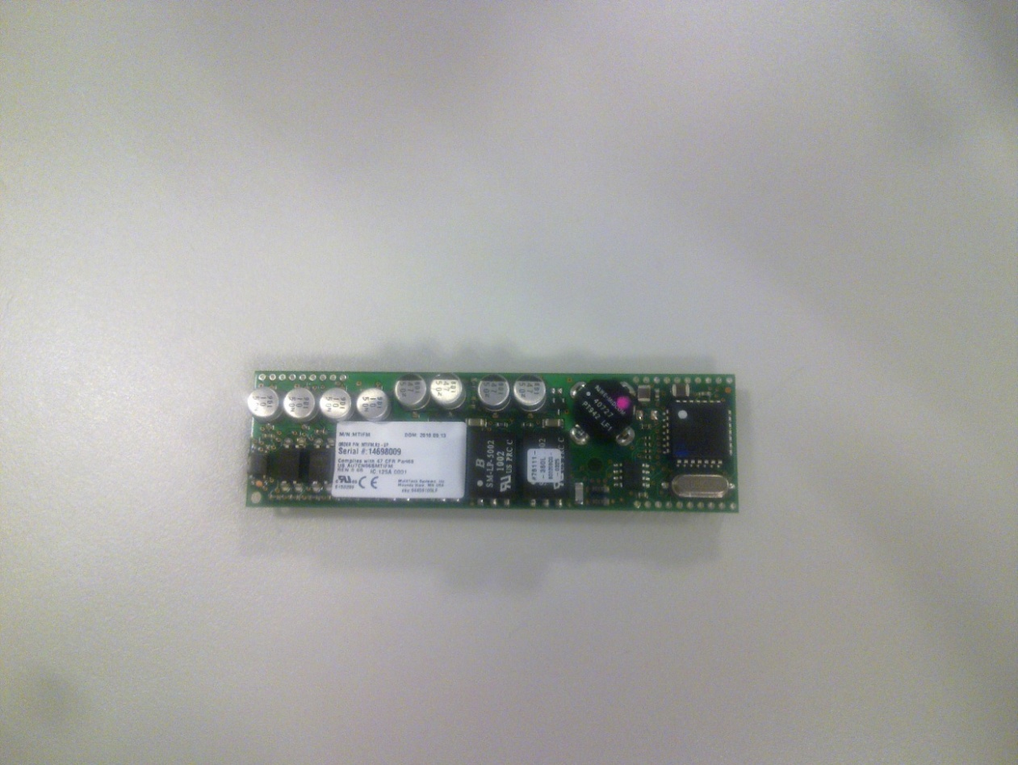

Figura . Módulo MTIFM (Vista superior)

Para configuraciones de recursos telefónicos tipo E&M, la unidad N019A_IA4 admite tan sólo configurar un (1) recurso de este tipo, con la peculiaridad de ocupar los dos primeros canales, por tanto, cuando en dicha unidad exista este tipo de recurso, el segundo slot para el módulo MTIFM debe permanecer libre, puesto que se pierde por definir el Recurso E&M, y quedarían disponibles los recursos tres (3) y cuatro (4) para ser configurados de cualquier otro tipo.

# CONEXIONADO

## CONECTOR P1

El conector P1, del tipo DIN41612 64-pines (32 a+c) Macho es el conector principal de la tarjeta y por este pasan todas las señales necesarias para comunicarse con la tarjeta CD40-CGW y con el exterior.

A continuación se detallan todas las señales de dicho conector:

|  |  |  |  |  |  |  |  |  |  |  |  |  |  |  |  |  |  |  |  |  |  |  |  |  |  |  |  |  |  |  |  |  |  |  |  |  |  |  |  |  |  |  |  |  |  |  |  |  |  |  |  |  |  |  |  |  |  |  |  |  |  |  |  |  |  |  |  |  |  |  |  |  |  |  |  |  |  |  |  |  |  |  |  |  |  |  |  |  |  |  |  |  |  |  |  |  |  |  |  |  |  |  |  |  |  |  |  |  |  |  |  |  |  |  |  |  |  |  |  |  |  |  |  |  |  |  |  |  |  |  |  |  |  |  |  |  |  |  |  |  |  |  |  |  |  |  |  |  |  |  |  |  |  |  |  |  |  |  |  |  |  |  |  |  |  |  |  |  |  |  |  |  |  |  |  |  |  |  |  |  |  |  |  |  |  |  |  |  |  |  |  |  |  |  |  |  |  |  |  |
| --- | --- | --- | --- | --- | --- | --- | --- | --- | --- | --- | --- | --- | --- | --- | --- | --- | --- | --- | --- | --- | --- | --- | --- | --- | --- | --- | --- | --- | --- | --- | --- | --- | --- | --- | --- | --- | --- | --- | --- | --- | --- | --- | --- | --- | --- | --- | --- | --- | --- | --- | --- | --- | --- | --- | --- | --- | --- | --- | --- | --- | --- | --- | --- | --- | --- | --- | --- | --- | --- | --- | --- | --- | --- | --- | --- | --- | --- | --- | --- | --- | --- | --- | --- | --- | --- | --- | --- | --- | --- | --- | --- | --- | --- | --- | --- | --- | --- | --- | --- | --- | --- | --- | --- | --- | --- | --- | --- | --- | --- | --- | --- | --- | --- | --- | --- | --- | --- | --- | --- | --- | --- | --- | --- | --- | --- | --- | --- | --- | --- | --- | --- | --- | --- | --- | --- | --- | --- | --- | --- | --- | --- | --- | --- | --- | --- | --- | --- | --- | --- | --- | --- | --- | --- | --- | --- | --- | --- | --- | --- | --- | --- | --- | --- | --- | --- | --- | --- | --- | --- | --- | --- | --- | --- | --- | --- | --- | --- | --- | --- | --- | --- | --- | --- | --- | --- | --- | --- | --- | --- | --- | --- | --- | --- | --- | --- | --- | --- | --- | --- |
| |  |  |  | | --- | --- | --- | | **PIN** | **SEÑAL** | **DESCRIPCIÓN** | | **1A** | GND-IN | Ground/Masa | | **2A** | SLV_2 | Bit2 Codificador Posición BKP | | **3A** | VCC-IN | Alimentación | | **4A** | SLV_0 | Bit0 Codificador Posición BKP | | **5A** | TDMA_DR | Salida a TDM_A | | **6A** | TDMA_DX | Entrada TDM_A | | **7A** | TDMB_DR | Salida a TDM_B | | **8A** | TDMB_DX | Entrada TDM_B | | **9A** | SPI_A_CS | SPI_A Chip-Select | | **10A** | SPI_B_CS | SPI_B Chip-Select | | **11A** | SPI_A_ADD0 | Bit0 Dirección SPI_A | | **12A** | SPI_B_ADD0 | Bit0 Dirección SPI_B | | **13A** | REF_CLK_A | Reloj de Referencia A | | **14A** | SPI_A_ADD1 | Bit1 Dirección SPI_A | | **15A** | SPI_B_ADD1 | Bit1 Dirección SPI_B | | **16A** | SPI_A_ADD2 | Bit2 Dirección SPI_A | | **17A** | SPI_B_ADD2 | Bit2 Dirección SPI_B | | **18A** | SPI_B_MOSI | Entrada SPI_B | | **19A** | SPI_A_ADD3 | Bit3 Dirección SPI_A | | **20A** | TX1+ | Salida Audio Canal_1+ | | **21A** | RX1+ | Entrada Audio Canal_1+ | | **22A** | TX2+ | Salida Audio Canal_1+ | | **23A** | RX2+ | Entrada Audio Canal_1+ | | **24A** | TX3+ | Salida Audio Canal_1+ | | **25A** | RX3+ | Entrada Audio Canal_1+ | | **26A** | TX4+ | Salida Audio Canal_1+ | | **27A** | RX4+ | Entrada Audio Canal_1+ | | **28A** | PTT1 | Salida PTT_1 | | **29A** | SQ1 | Entrada Squelch_1 | | **30A** | PTT3 | Salida PTT_3 | | **31A** | SQ3 | Entrada Squelch_3 | | **32A** | GND-IN | Ground/Masa | | |  |  |  | | --- | --- | --- | | **PIN** | **SEÑAL** | **DESCRIPCIÓN** | | **1C** | SYS_ACTV | Activa Salidas al Exterior | | **2C** | SLV_3 | Bit3 Codificador Posición BKP | | **3C** | VCC-IN | Alimentación | | **4C** | SLV_1 | Bit1 Codificador Posición BKP | | **5C** | TDMA_SCLK+ | Reloj de Bit – TDMA (+) | | **6C** | TDMA_SCLK- | Reloj de Bit – TDMA (-) | | **7C** | TDMA_FS+ | Sincro de Trama – TDMA (+) | | **8C** | TDMA_FS- | Sincro de Trama – TDMA (-) | | **9C** | TDMB_SCLK+ | Reloj de Bit – TDMB (+) | | **10C** | TDMB_SCLK- | Reloj de Bit – TDMB (-) | | **11C** | TDMB_FS+ | Sincro de Trama – TDMB (+) | | **12C** | TDMB_FS- | Sincro de Trama – TDMB (-) | | **13C** | REF_CLK_B | Reloj de Referencia B | | **14C** | SPI_A_CLK | Reloj SPI_A | | **15C** | SPI_B_CLK | Reloj SPI_B | | **16C** | SPI_A_MISO | Salida SPI_A | | **17C** | SPI_B_MISO | Salida SPI_B | | **18C** | SPI_A_MOSI | Entrada SPI_A | | **19C** | SPI_B_ADD3 | Bit3 Dirección SPI_B | | **20C** | TX1- | Salida Audio Canal_1- | | **21C** | RX1- | Entrada Audio Canal1- | | **22C** | TX2- | Salida Audio Canal_1- | | **23C** | RX2- | Entrada Audio Canal_1- | | **24C** | TX3- | Salida Audio Canal_1- | | **25C** | RX3- | Entrada Audio Canal_1- | | **26C** | TX4- | Salida Audio Canal_1- | | **27C** | RX4- | Entrada Audio Canal_1- | | **28C** | PTT2 | Salida PTT_2 | | **29C** | SQ2 | Entrada Squelch_2 | | **30C** | PTT4 | Salida PTT_4 | | **31C** | SQ4 | Entrada Squelch_4 | | **32C** | GND-IN | Ground/Masa | |

Tabla . Conector P1

## EXTENSORA SLAVE

A través de P1 la unidad se conecta en su Back-Plane N018A.

Es en este Back-Plane N018A donde se lleva a cabo la distribución de las señales de alimentación de la unidad, así como las señales de control necesarias para el funcionamiento de la unidad integrada con el conjunto Pasarela.

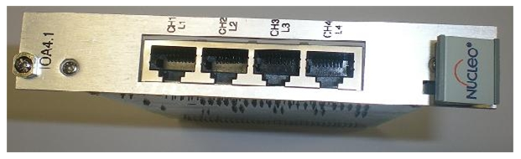

Figura . Tarjeta extensora SLAVE

La extensora viene equipada con cuatro (4) conectores tipo RJ-45, cada uno de ellos asociado a un recurso distinto de cada interface de la unidad N019A_IA4. Esto es válido para configuraciones de recurso radio y/o configuraciones de recurso telefónico 4-H (ATS-R2, ATS-N5) y recurso telefónico 2-H (FXS, FXO, BC, BL ).

Para configuraciones de recursos telefónicos tipo E&M la unidad N019A_IA4 admite tan sólo configurar un (1) recurso de este tipo, con la peculiaridad de ocupar los dos primeros conectores RJ45.

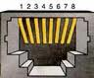

Figura . Disposición de pines en conector RJ45

### Pin-out para recursos NO telefónicos tipo E&M

|  |  |  |
| --- | --- | --- |
| **PIN** | **SEÑAL** | **DESCRIPCIÓN** |
| **1** | PTT | Cierre a Masa GND mediante Foto-relé Imáx < 120 mA |
| **2** | ------ |  |
| **3** | TX+ | Salida de Audio en Configuración 4-H |
| **4** | RX+ | Entrada de Audio en Configuración 4-H ( E/S Audio en configuración 2-H ) |
| **5** | RX - | Entrada de Audio en Configuración 4-H ( E/S Audio en configuración 2-H ) |
| **6** | TX - | Salida de Audio en Configuración 4-H |
| **7** | SQ | Detección de GND mediante Foto-acoplador Se Polariza internamente +24 / + 12/ + 5 V DC |
| **8** | GND | Masa del Sistema |

Tabla . PINOUT RJ45 Conectores 1-4 Extensora recursos NO telefónicos E&M

|  |  |  |
| --- | --- | --- |
| **PIN** | **SEÑAL** | **DESCRIPCIÓN** |
| **1** | PTT | Cierre a Masa GND mediante Foto-relé Imáx < 120 mA |
| **2** | ------ |  |
| **3** | TX+ | Salida de Audio en Configuración 4-H |
| **4** | RX+ | Entrada de Audio en Configuración 4-H ( E/S Audio en configuración 2-H ) |
| **5** | RX - | Entrada de Audio en Configuración 4-H ( E/S Audio en configuración 2-H ) |
| **6** | TX - | Salida de Audio en Configuración 4-H |
| **7** | SQ | Detección de GND mediante Foto-acoplador Se Polariza internamente +24 / + 12/ + 5 V DC |
| **8** | GND | Masa del Sistema |

Tabla . PINOUT RJ45 Conectores 1-4 Extensora recursos NO telefónicos E&M

### Pin-out para recursos telefónicos tipo E&M

|  |  |  |
| --- | --- | --- |
| **PIN** | **SEÑAL** | **DESCRIPCIÓN RECURSO E&M (Tipos I, II, III, IV y V)** |
| **1** |  |  |
| **2** |  |  |
| **3** | TX+ | Salida de Audio en Configuración 4-H |
| **4** | RX+ | Entrada de Audio en Configuración 4-H ( E/S Audio en configuración 2-H ) |
| **5** | RX - | Entrada de Audio en Configuración 4-H ( E/S Audio en configuración 2-H ) |
| **6** | TX - | Salida de Audio en Configuración 4-H |
| **7** |  |  |
| **8** | GND | Masa del Sistema |

Tabla . PINOUT RJ45 Conector 1 Extensora recurso telefónico E&M

|  |  |  |
| --- | --- | --- |
| **PIN** | **SEÑAL** | **DESCRIPCIÓN RECURSO E&M (Tipos I, II, III, IV y V)** |
| **1** |  |  |
| **2** |  |  |
| **3** | SG | SIGNAL GROUND LEAD. This pin is the signal-ground lead for type II, III, and IV interface  arrangements for 2-wire and 4-wire E and M signaling facilities. This is not a power pin! |
| **4** | Hilo-E | E-LEAD. This pin is the E-lead in 2-wire and 4-wire E and M signaling facilities. |
| **5** | Hilo-M | M-LEAD. This pin is the M-lead in 2- wire and 4-wire E and M signaling facilities. |
| **6** | SB | SIGNAL BATTERY LEAD. This pin is the signal-battery lead for type II, III, and IV  interface arrangements for 2-wire and 4-wire E and M signaling facilities. This is not a  power pin! |
| **7** |  |  |
| **8** | GND | Masa del Sistema |

Tabla . PINOUT RJ45 Conector 2 Extensora recurso telefónico E&M

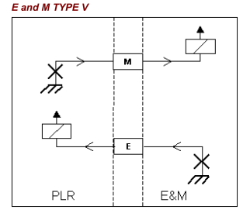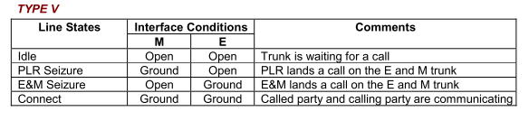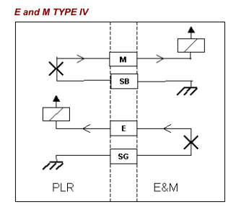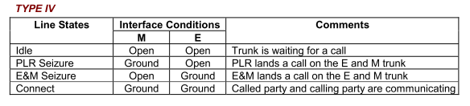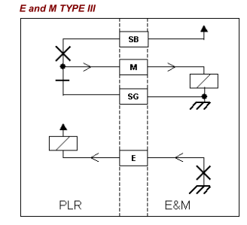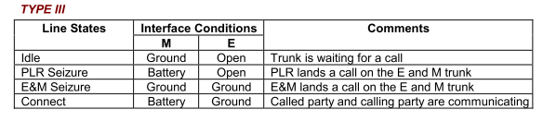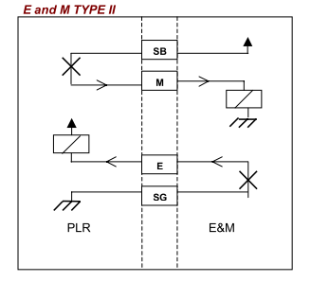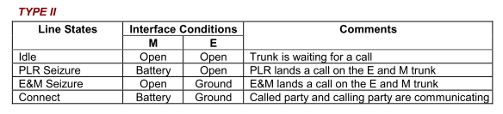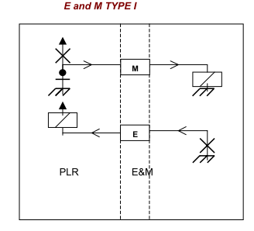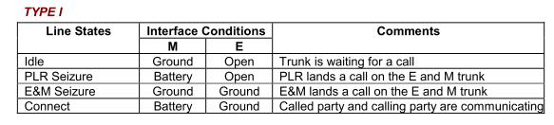

Figura . Tipos E&M

# ESPECIFICACIONES

|  |  |
| --- | --- |
|  |  |
| ***Alimentación*** | 24 V DC |
| ***Consumo Máximo*** | < 10 W ( aprox. 2,125 W/canal) |
| ***Peso (sin módulos MTIFM)*** | 195 gr |
| ***Peso de cada módulo MTIFM*** | 26 gr |
| ***Impedancias de Entrada/Salida Audio*** | 600 Ohms +/- 5% @ 0,3 to 3 KHz( 2W / 4W ) |
| ***Niveles de Entrada*** | Configurable desde – 20 dBm hasta 0 dBm (600 Ohms) a 0 dBm0 digital |
| ***Niveles de Salida*** | Configurable 0 dBm0 digital a – 17 dBm hasta + 2 dBm (600 Ohms) |
| ***Atenuación con la Frecuencia*** | Inferior a 0,5 dB @ 0,3 to 3 KHz |
| ***Atenuación del Retorno*** | Mínimo 34 dB @ 0,3 to 3 KHz ( @600 Ohm ) |
| ***Pérdidas Trans-Híbridas( 2 W )*** | Mínimo 24 dB @ 0,3 to 3 KHz ( @ 600 Ohm ) |
| ***Distorsión*** | Inferior a – 41 dB@ 600 Ohm |
| ***Ruido del Canal Aislado*** | Inferior a – 70 dBmop (con filtro de ponderación psofométrica) |
| ***Tensión de Batería*** | Típica -48V dc Ajustable entre -24,7 V dc to -74,7 V dc |
| ***Tensión de Ring*** | Típica28 V ac Ajustable entre 19 V acto71 V ac |
| ***Frecuencia de Ring*** | Típica 23,8 Hz |
| ***Corriente de Bateria*** | desde 16 mA hasta 50 mA |
| ***Máxima Impedancia de Bucle*** | 2.400 Ohm |
| ***Tensión de Bucle*** | 3,20to 52,80 Vdc |
| ***Corriente de Bucle*** | 16 mA hasta 40 mA |
| ***Resistencia en Descuelgue OFF-HOOK*** | 200 Ohms |
| ***Tensión en Descuelgue OFF-HOOK VOLTAGE*** | 3,20 hasta 45 Vdc |
| ***Corriente en Descuelgue OFF-HOOK CURRENT*** | 16 mA hasta 40 mA |
| ***Resistencia en Colgado ON-HOOK RESISTANCE*** | 30.000 Ohms |
| ***Tensión en Colgado ON-HOOK VOLTAGE*** | desde 43,50Vdc hasta 52,80Vdc |
| ***Consumo de Corriente en colgado ON-HOOK CURRENT*** | 0 hasta 1,76 mA |
| ***Frecuencia de RING*** | 16 Hz **20 Hz**  68 Hz |
| ***Carga presentada al RING*** | 0,6 B |
| ***Carga máxima admitida al RING*** | 5 REN |
| ***RING VOLTAGE*** | 45.00 150.00 Vrms |
| ***RING TRIP Delay TIME*** | 50.00 200.00 ms @1500 Ohms |
| ***LOOP DETECT CURRENT FOR Tip/E*** | 16.00 mA |
| ***LOOP DETECT CURRENT FOR Ring/M*** | 3.00 mA |

Tabla . Tabla de Especificaciones

# GLOSARIO DE TÉRMINOS.

|  |  |
| --- | --- |
| **IA4** | Interface Analógica 4 canales |
| **MTIFM** | Módulo Interfaz Telefónico (y radio) |
| **MOSFET** | Metal Oxide Semiconductor Field Effect Transistor |
| **FPGA** | Field Program Gate Array |
| **CGW** | CPU GateWay |
| **TDM** | Time Division Multiplexing |
|  |  |
|  |  |
|  |  |
|  |  |
|  |  |
|  |  |
|  |  |
|  |  |